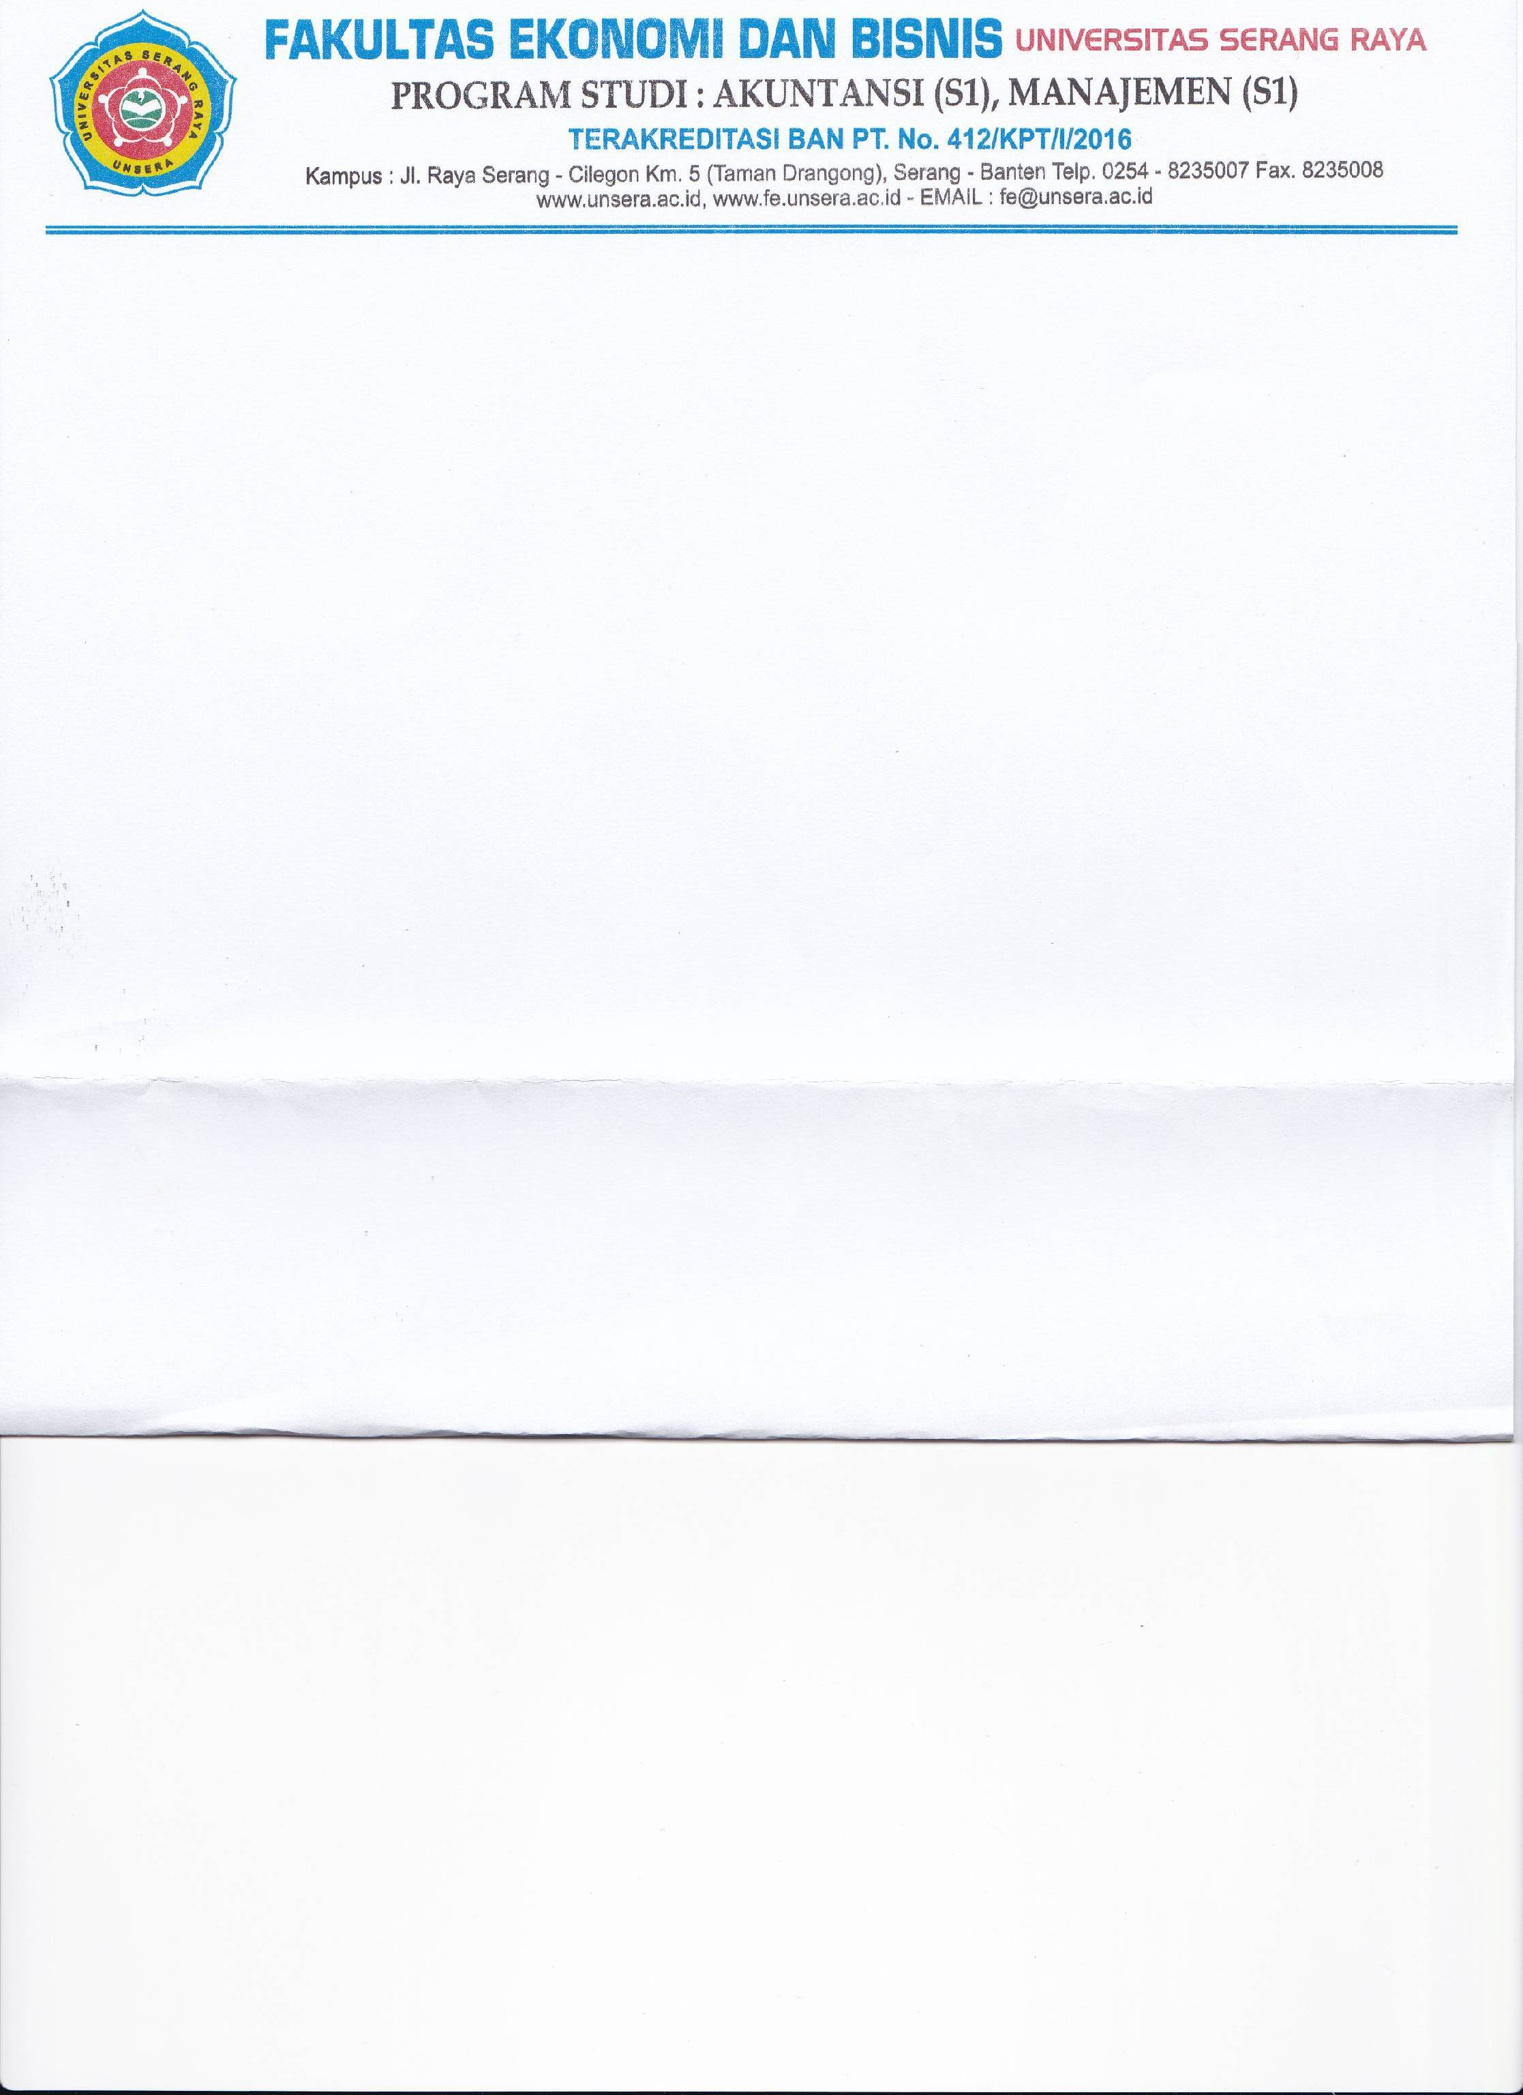

FORMULIR PENDAFTARAN
SIDANG KOMPREHENSIF
TAHUN AKADEMIK 2021/2022

Kepada Yth,
Bapak Ketua Program Studi ………………………………
di –
Tempat

Nama :
NIM. :
Program Studi :
Kelas Reguler :

Memohon kepada Bapak/Ibu untuk didaftarkan mengikuti siding komprehensif, bersama ini saya lampirkan :
- Foto copy daftar bimbingan skripsi (minimal 3 kali)
- Foto copy slip pembayaran sidang komprehensif
- Foto copy KHS (smt I s/d VII)
Demikian permohonan ini disampaikan atas perhatian Bapak kami haturkan terima kasih.

Serang, ………………………….. 2022
Pemohon,

(………………………………………………)

